KẾ HOẠCH BÀI DẠY TUẦN 26
Ngày soạn: 7/3/2025
Ngày dạy: 10/3/2025
BÀI 8: MÔ HÌNH MÁY PHÁT ĐIỆN GIÓ (Tiết 2)

- MỤC TIÊU

Kiến thức, kĩ năng
    - Mô tả được cách tạo ra điện từ gió.
    - Nhận biết và mô tả được các bộ phận chính của mô hình máy phát điện gió.
    - Lắp ráp được mô hình máy phát điện gió.
    - Kiểm tra được hoạt động của mô hình với các tốc độ gió khác nhau.

Phẩm chất và năng lực chung
    - Phẩm chất: yêu nước, chăm chỉ, trung thực, trách nhiệm.
    - Năng lực chung: tự chủ, tự học; giao tiếp và hợp tác; giải quyết vấn đề và sáng tạo.

Năng lực công nghệ
    - Nhận thức công nghệ.
    - Sử dụng công nghệ.
    - Giao tiếp công nghệ.
    - Đánh giá công nghệ.

PHƯƠNG TIỆN – THIẾT BỊ DẠY HỌC

Giáo viên
    - SGK và các tranh, ảnh trong Bài 8.
    - Sơ đồ mô hình máy phát điện gió.
    - Bộ lắp ghép mô hình kĩ thuật.

Học sinh
    - SGK.
    - Bộ lắp ghép mô hình kĩ thuật.

CÁC HOẠT ĐỘNG DẠY HỌC
Yêu cầu cần đạt
- Lắp ráp được mô hình máy phát điện.
- Kiểm tra được hoạt động của mô hình với các tốc độ gió khác nhau.

Hoạt động của giáo viên | Hoạt động của học sinh
- Hoạt động khởi động  - Mục tiêu: Tạo hứng thú, tò mò và động cơ học tập tốt cho học sinh về bài học.  - Cách tiến hành: Giáo viên tổ chức cho học sinh kiểm tra đồ dùng học tập.  - Hoạt động hình thành kiến thức, kĩ năng mới  Hoạt động: Thực hành lắp ráp mô hình máy phát điện gió  - Mục tiêu: Kể tên, nhận biết được các chi tiết của bộ phận và dụng cụ trong bộ lắp ghép mô hình kĩ thuật để lắp ráp mô hình máy phát điện gió; Lắp ráp, vận hành được mô hình máy phát điện gió.  - Cách tiến hành  – Giáo viên tổ chức cho học sinh tìm hiểu yêu cầu của sản phẩm trong SGK trang 52. | - Học sinh kiểm tra đồ dùng học tập.  - Học sinh trao đổi cặp đôi và nêu trước lớp yêu cầu của sản phẩm:

- Chuẩn bị các chi tiết, bộ phận và dụng cụ:  – Giáo viên tổ chức cho học sinh làm việc nhóm 4, yêu cầu học sinh lựa chọn và xác định số lượng các chi tiết, bộ phận và dụng cụ trong bộ lắp ghép mô hình kĩ thuật theo bảng gợi ý trong SGK để lắp ráp mô hình máy phát điện gió.  - Thực hành lắp ráp mô hình máy phát điện gió:  Bước 1. Tìm hiểu các bước lắp ráp mô hình máy phát điện gió  - Giáo viên tổ chức cho học sinh làm việc nhóm 2 hoặc nhóm 4 để tìm hiểu các bước lắp ghép mô hình máy phát điện gió.  - Giáo viên kết luận nội dung các bước.  - Giáo viên thực hiện thao tác mẫu các bước lắp ghép mô hình máy phát điện gió.  Bước 2. Thực hành:  - Giáo viên tổ chức cho học sinh làm việc nhóm 2 hoặc nhóm 4 để thực hành lắp ghép mô hình máy phát điện gió theo thứ tự các bước.  - Giáo viên quan sát, hướng dẫn chỉnh sửa (nếu có sai sót), lưu ý an toàn trong quá trình học sinh thực hành.  Bước 3. Kết thúc thực hành:  - Giáo viên yêu cầu học sinh trưng bày kết quả thực hành; thu gom chi tiết, dụng cụ; vệ sinh vị trí thực hành.  - Giáo viên tổ chức đánh giá kết quả thực hành, nhận xét kết quả thực hành, quá trình tham gia thực hành, an toàn trong thực hành của học sinh. | + Mô hình được lắp ráp đầy đủ các bộ phận.  + Các chi tiết được lắp ghép đúng vị trí, chắc chắn.  + Dây điện được nối đúng vị trí, gọn gàng.  + Đèn LED phát sáng khi cánh quạt quay.  + Độ sáng của đèn LED thay đổi khi thay đổi tốc độ gió.  - Học sinh chia sẻ với nhau trước lớp về kết quả làm việc.  - Học sinh tìm hiểu, thảo luận, trình bày.  - Học sinh quan sát, thực hiện theo thao tác mẫu của giáo viên.  - Học sinh thực hành lắp ghép mô hình máy phát điện gió theo thứ tự các bước và lưu ý kiểm tra hoạt động của mô hình với các tốc độ gió khác nhau.  - Học sinh trưng bày và đánh giá sản phẩm thực hành theo hướng dẫn của giáo viên; thu gom chi tiết, dụng cụ; vệ sinh vị trí thực hành.

 | 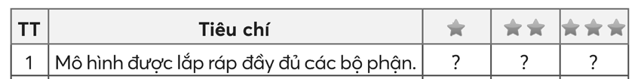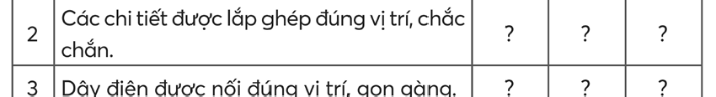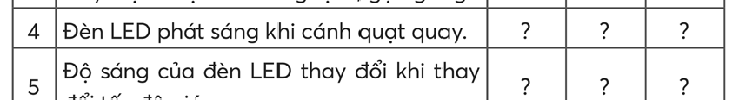
- Đánh giá  - Giáo viên yêu cầu học sinh tự nhận xét, đánh giá bản thân qua tiết học.  - Giáo viên nhận xét, đánh giá chung về  quá trình học tập của học sinh trong lớp. | – Học sinh tự nhận xét, đánh giá bản thân qua tiết học.

PHIẾU ĐÁNH GIÁ
TT | Tiêu chí |  |  | 
1 | Lắp ráp được mô hình máy phát điện gió. | ? | ? | ?
2 | Kiểm tra được hoạt động của mô hình với các tốc độ gió khác nhau. | ? | ? | ?
3 | Em sắp xếp các chi tiết và dụng cụ gọn gàng sau khi sử dụng. | ? | ? | ?
4 | Em biết phối hợp và chia sẻ với bạn trong học tập. | ? | ? | ?

IV: ĐIỀU CHỈNH SAU BÀI HỌC:

……………………………………………………………………………………………..

…………………………………………………………………………………………….

……………………………………………………………………………………………..

…………………………………………………………………………………………….

……………………………………………………………………………………………..

…………………………………………………………………………………………….

